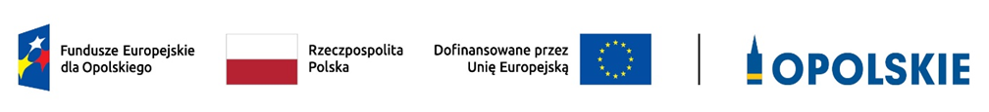

W związku z realizacją projektu pn: „Aktywizacja zawodowa osób pozostających bez zatrudnienia realizowana przez PUP w Kluczborku (II)”, do którego przystąpili Państwo poprzez podpisanie „Oświadczenia uczestnika projektu”, **informujemy o zmianie administratora danych osobowych**.

**Nowym administratorem Państwa danych osobowych jest Zarząd Województwa Opolskiego z siedzibą przy ul. Ostrówek 5, 45-088 Opole, a nie jak pierwotnie wskazano Marszałek Województwa Opolskiego.**

Państwa dane osobowe będą przetwarzane zgodnie z obowiązującymi przepisami, a szczegółowe informacje na ten temat można znaleźć w zaktualizowanym dokumencie pn. „Klauzula informacyjna i Oświadczenie uczestnika projektu”, dostępnym poniżej.

W razie pytań prosimy o kontakt pod adresem:

**Powiatowy Urząd Pracy w Kluczborku, ul. Sienkiewicza 22 B, pok. 15, tel. 77 447 41 16**